**Tíðindaskriv** Argir 22. apríl 2025

**Landsfelag Pensjónista hevði aðalfund 12. apríl 2025**

Leygardagin 12. apríl 2025 hevði Landsfelag Pensjónista aðalfund, har m.a. nevndarval var á skránni. Tríggir nevndarlimir stóðu fyri vali og tríggir varalimir.

Ingeborg Vinther stillaði ikki uppaftur til nevndina, nú hon hevur verið nevndarlimur í 10 ár.

Í nevndina vóru vald: Beate L. Samuelsen, Pensionistafelagið í Havn

Alfred Olsen, Pensjónistafelagið á Toftum

Maria Olsen, Pensjónistafelagið Hugni

Sum varalimir vóru vald: Johild Joensen, Eldrafelagið Nón

Mads Guttesen, Pensionistafelagið í Havn

Hildibjarta Jacobsen, Eldrafelagið á Eiði

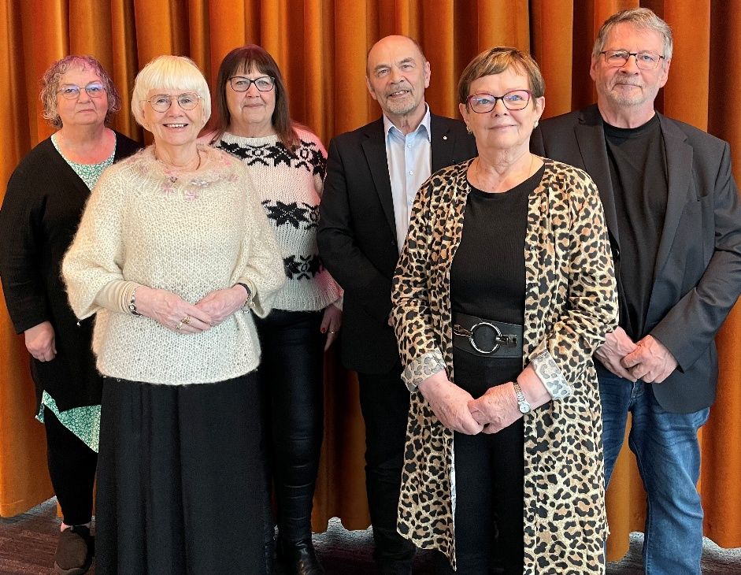

Fremst á myndini frá vinstru: Maria Olsen, Beate L. Samuelsen.

Aftast á myndini: Hildibjarta Jacobsen, Johild Joensen, Alfred Olsen, Jákup Andreasen.

Á myndini vanta Erhard Jacobsen og Mads Guttesen.

Eftir aðalfundin skipaði nevndin í Landsfelag Pensjónista seg soleiðis:

Beate L. Samuelsen, forkvinna

Jákup Andreasen, næstformaður

Alfred Olsen, nevndarlimur

Erhard Jacobsen, nevndarlimur

Maria Olsen, nevndarlimur

Vinarlig heilsan

Beate L. Samuelsen, forkvinna